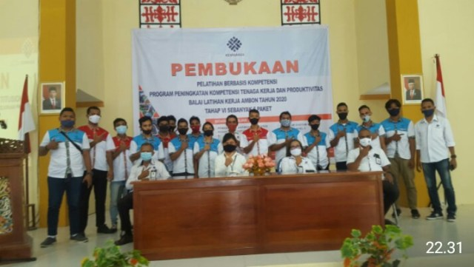Kemenaker Dororng Pemerataan Kualitas Instruktur Di Indonesia

**Samarinda –** kementrian ketenagaakerjan telah menyelenggarakan kompetisi kompetisi Instruktur Nasional (KKIN) VII Tahun 2019. Salah satu tujuan kompetisi ini adalah mendorong pemerataan kualitas instruktur pelatihan nasional. Baik instruktur BLK (pemerintah). LPK swasta, maupun training center industri. “bagaimana kompetisi ini telah menjadi momen sharing pengetahuan kuta yang ada di balai-balai besar, balai-balai pusat, untuk teman-teman (instruktur) di daerah “kata Ketua badan nasional sertifikat profesi (BNSP), Kunjung masehat saat mrnutup KKIN VII Tinggkat nasional tahun 2019 di BLK Samarinda, Kalimantan Timur, pada hari kamis (24/10) malam.

Kunjungan menjelaskan, peningkatan SDM nasional didasarka pada 3 komponen yakni kualita, kiantitas, dan persebaran ketiga komponen tersebut juga belaku intuk instruktur. Dimana kualitas, kuantitas dan persebaran instruktur harus merata hingga ke tinggkat daerah. “Oleh karna itu, pembinaan terhadap indtruktur akan selalu dilakukan dan ditingkatkan untuk mewujutkan instruktur yang kompeten, dan mampu mentransfer pengetahuan dan keterampilanya.” Kelas kunjung di depan KKIN ini pun akan terus diselenggarakan untuk mendorong pemerataan kualitas serta keterampilan instruktur dari BLK dan LPK swasta. “karena, meskipun competitiveness kita mulai seimbang. Tapi bagaimana kedepan ini kita bisa bersama sama moving forward.”terangya.

Dalam laporan pelaksaan, KKIN, ketua pelaksaan sekaligus kepala BLK Samarinda. Andri susila mengatakan, KKIN VII yang di selenggarakan merupakan grand final, dimana sebelumnya telah dilakukan KKIN di tinggkat regional. Kompetisi ini di ikuti 108 orang instruktur dari seluruh Indonesia dari 108 peserta yang mengikuti babak final, di ambil 5 orang perserta terbaik dari masing-masing bidang kompetidi untuk masuk babak grend final dan selanjutnya akan di ambil 3 orang peserta terbaik untuk ditetapkan menjadi juara I, II, dan III.

“Dengan terpilihnya para juara masing-masing bidang kopetensi maka dapat dikatakan bahwa output dari kegiatan ini dapat tercapai dengan baik.” Kata Andri.

Terdatap 9 bidang yang dikompetisikan dalam KKIN VII :

|  |  |
| --- | --- |
| **NO** | **BIDANG YANG DI KOMPETISIKAN** |
| 1 | Pengelasan |
| 2 | Otomotif Kendaraan Ringan |
| 3 | Instalasi Listrik |
| 4 | Tata Busana |
| 5 | Teknik Pendingin Dan Tata Udara |
| 6 | Elektonika |
| 7 | Desain Grafis |
| 8 | Perancangan Rekayasa Mekanik Cad |
| 9 | Solusi Perangkat Lunak Teknologi Informasi Untuk Bisnis |